Оглавление
Цель работы 2
Постановка задачи 2
Исходные тексты программ 3
Серверная часть 3
server/server.c 3
server/server.sh (компиляция и запуск) 6
Клиентская часть 7
client/client.c 7
client/userfunc.h 10
client/userfunc.c 11
client/client.sh (компиляция и запуск) 13
Общая часть 14
common/paraminput.h 14
common/paraminput.с 15
Тестовые примеры работы программы 17
№ 1 17
№ 2 18
№ 3 19
№ 4 20
№ 5 21
№ 6 22
№ 7 23
№ 8 24

Цель работы

- Изучить особенности межпроцессного взаимодействия в ОС GNU/Linux.
- Ознакомиться с теоретическими сведениями по организации межпроцессного взаимодействия в ОС GNU/Linux.
- Разработать серверную и клиентскую части приложения, взаимодействующих посредством механизма Internet-сокетов.

Постановка задачи

Разработать два «консольных» Linux-приложения, которые обмениваются сообщениями посредством сокетов. При реализации обязательно использование функций, предназначенных для работы с сокетами.

Программы должны быть устойчивыми к некорректному пользовательскому вводу, а сообщения об ошибках — информативными.

Должны использоваться использовать дейтаграммные сокеты.

Клиентская часть должна предоставить пользователю возможность ввода IP-адреса и номера порта серверной части.

Клиент принимает от пользователя некое слово, после чего проверяет его на корректность (отсутствие знаков препинания, цифр, смешения латинских и кириллических символов) и отсылает его серверу.

Сервер принимает слово, проверяет, является ли введенное слово палиндромом и передает на стандартный вывод результат проверки.

Исходные тексты программ

Серверная часть

server/server.c

#include <stdlib.h>
#include <wchar.h>
#include <locale.h>
#include <stdbool.h>
#include <stdio.h>
#include <string.h>
#include <unistd.h>
#include <arpa/inet.h>
#include <sys/socket.h>
#include "../common/paraminput.h"

#define MAX_WORD_LEN 1000

bool isPalindrome(wchar_t str[]) {
int l = 0, h = wcslen(str) - 1;
while (h > l) if (str[l++] != str[h--]) return false;
return true;
}

int main(int argc, char **argv) {
setlocale(LC_ALL, "");

uint16_t port;
char* ip = NULL;
char ip_buffer[16];

if (argc >= 2) {
port = parse_port(argv[1]);
} else {
port = input_port();
}
wprintf(L"Порт сервера = %hd\n", port);

struct sockaddr_in si_me;
memset((char*)&si_me, 0, sizeof(si_me)); // обнулить структуру.
si_me.sin_family = AF_INET; // IPv4.

si_me.sin_port = htons(port);
// htons() конвертирует unsigned short integer из порядка байтов хоста в
// сетевой порядок байтов.

if (argc >= 3) {
ip = parse_ip(argv[2], ip_buffer, &si_me.sin_addr);
wprintf(L"IP-адрес сервера = %s\n", ip);
} else {
// Привязать сокет на все локальные интерфейсы:
si_me.sin_addr.s_addr = htonl(INADDR_ANY);
// htonl() конвертирует unsigned integer из порядка байтов хоста в
// сетевой порядок байтов.

wprintf(L"IP-адрес сервера = все локальные интерфейсы\n");
}

// Создать UDP-сокет:
int s = socket(
AF_INET, // коммуникационный домен: AF_INET для IPv4; AF_INET6 для IPv6.
SOCK_DGRAM, // тип сокета: SOCK_STREAM для TCP; SOCK_DGRAM для UDP;
IPPROTO_UDP // протокол для использования сокетом.
);
if (s == -1) {
fwprintf(stderr, L"Не удалось создать UDP-сокет по причине:\n");

// Много функций возвращают -1 при ошибке и устанавливают числовое значение
// переменной errno. Функция perror выводит переданный ей аргумент и далее
// осмысленное описание ошибки в зависимости от значения errno.
perror(NULL);
exit(EXIT_FAILURE);
}

// Связать сокет с портом:
if (bind(s, (struct sockaddr*)&si_me, sizeof(si_me)) == -1) {
fwprintf(stderr, L"Не удалось связать сокет с портом %hd по причине:\n", port);
perror(NULL);
exit(EXIT_FAILURE);
}

// Сервер принимает слово:

char multibyteWord[MAX_WORD_LEN];

struct sockaddr_in si_other;
socklen_t slen = sizeof(si_other);

wprintf(L"Ожидаем данные от клиента…\n");

// Общее число полученных байт:
ssize_t totalNumOfCharRecv = 0;

do {
// Блокирующий вызов:
ssize_t numOfCharRecv = recvfrom(
s, // дескриптор сокета.
multibyteWord + totalNumOfCharRecv, // буфер приложения для приёма данных.
MAX_WORD_LEN - totalNumOfCharRecv, // размер буфера.
0, // флаги модифицирующие поведение сокета.
(struct sockaddr*)&si_other, // адрес источника.
&slen // размер структуры в которую возвращается адрес источника.
);

if (numOfCharRecv == -1) {
fwprintf(stderr, L"Не удалось принять данные от клиента по причине:\n");
perror(NULL);
exit(EXIT_FAILURE);
} else {
wprintf(L"%jd байт получено.\n", numOfCharRecv);
}

// Увеличиваем общее число полученных байт:
totalNumOfCharRecv += numOfCharRecv;

// Будем дочитывать недополученное пока не встретим в полученном нуль-символ.
} while (multibyteWord[totalNumOfCharRecv - 1] != '\0');

// Конвертация слова из мультибайтовой строки символов в строку широких символов:
wchar_t wideCharWord[MAX_WORD_LEN];
mbstowcs(
wideCharWord // строка из широких символов.
, multibyteWord // мультибайтовая строка символов.
, sizeof(wideCharWord) / sizeof(wchar_t) // макс. количество интерпретируемых широких символов.
);

// Сервер проверяет, является ли введенное слово палиндромом:
bool result = isPalindrome(wideCharWord);

// И передает на стандартный вывод результат проверки:
if (result) {
wprintf(L"Строка '%ls' является палиндромом.\n", wideCharWord);
} else {
wprintf(L"Строка '%ls' НЕ является палиндромом.\n", wideCharWord);
}

close(s);

return EXIT_SUCCESS;
}

server/server.sh (компиляция и запуск)

#!/bin/bash

# Примеры вызова:
# "./server.sh"
# "./server.sh" "1234"
# "./server.sh" "1234" "127.0.0.1"

output_file_path="./server.out"

rm "$output_file_path"

server_port="$1"
server_ip="$2"

gcc -Wall "server.c" "../common/paraminput.h" "../common/paraminput.c" -o "$output_file_path"

if [[ -n "$server_port" ]]; then
if [[ -n "$server_ip" ]]; then
"$output_file_path" "$server_port" "$server_ip"
else
"$output_file_path" "$server_port"
fi
else
"$output_file_path"
fi

Клиентская часть

client/client.c

#include <locale.h>
#include <wchar.h>
#include <stdlib.h>
#include "userfunc.h"
#include <unistd.h>
#include <arpa/inet.h>
#include <sys/socket.h>
#include <string.h>
#include <stdio.h>
#include <stdbool.h>
#include "../common/paraminput.h"

#define MAX_WORD_LEN 1000

int main(int argc, char **argv) {
setlocale(LC_ALL, "");

// Клиент принимает от пользователя некое слово после чего проверяет его на
// корректность (отсутствие знаков препинания, цифр, смешения латинских и
// кириллических символов):

wchar_t wideCharWord[MAX_WORD_LEN];
inputWord(wideCharWord, sizeof(wideCharWord) / sizeof(wchar_t));

// Конвертация слова из строки широких символов в мультибайтовую строку символов
// для последующей её передачи серверу:
char multibyteWord[MAX_WORD_LEN];
memset(multibyteWord, 0, sizeof(multibyteWord));
size_t numOfBytesToSent = wcstombs(
multibyteWord // мультибайтовая строка символов.
, wideCharWord // строка из широких символов.
, sizeof(multibyteWord) // макс. количество байт для записи в мультибайтовую строку символов.
);

wprintf(L"Количество данных для отправки = %zu\n", numOfBytesToSent);

// И отсылает его серверу:

struct sockaddr_in si_other;
socklen_t slen = sizeof(si_other);
memset((char*)&si_other, 0, sizeof(si_other)); // обнулить структуру.
si_other.sin_family = AF_INET; // IPv4.

char ip_buffer[16];
char* ip = NULL;
uint16_t port;

// Клиентская часть предоставляет пользователю возможность ввода IP-адреса
// и номера порта серверной части:

if (argc >= 2) {
ip = parse_ip(argv[1], ip_buffer, &si_other.sin_addr);
} else {
ip = input_ip(ip_buffer, &si_other.sin_addr);
}
wprintf(L"IP-адрес сервера = %s\n", ip);

if (argc >= 3) {
port = parse_port(argv[2]);
} else {
port = input_port();
}
wprintf(L"Порт сервера = %hd\n", port);

si_other.sin_port = htons(port);
// htons() конвертирует unsigned short integer из порядка байтов хоста в
// сетевой порядок байтов.

fflush(stdout);

// Создать UDP-сокет:
int s = socket(
AF_INET, // коммуникационный домен: AF_INET для IPv4; AF_INET6 для IPv6.
SOCK_DGRAM, // тип сокета: SOCK_STREAM для TCP; SOCK_DGRAM для UDP;
IPPROTO_UDP // протокол для использования сокетом.
);
if (s == -1) {
fwprintf(stderr, L"Не удалось создать UDP-сокет по причине:\n");

// Много функций возвращают -1 при ошибке и устанавливают числовое значение
// переменной errno. Функция perror выводит переданный ей аргумент и далее
// осмысленное описание ошибки в зависимости от значения errno.
perror(NULL);
exit(EXIT_FAILURE);
}

// Отправка:

// Общее число отправленных байт:
ssize_t totalNumOfCharSent = 0;

// Будем делать отправку до тех пор пока не отправим всё:
do {

ssize_t numOfCharSent = sendto(
s, // дескриптор сокета.
multibyteWord + totalNumOfCharSent, // буфер содержащий данные для отправки.
numOfBytesToSent - totalNumOfCharSent + 1, // количество байт для отправки.
0, // флаги модифицирующие поведение сокета.
(struct sockaddr*)&si_other, // пункт назначения.
slen // размер структуры содержащей пункт назначения.
);

if (numOfCharSent == -1) {
fwprintf(stderr, L"Не удалось отправить данные на сервер по причине:\n");
perror(NULL);
exit(EXIT_FAILURE);
} else {
wprintf(L"%jd символов отправлено.\n", numOfCharSent);
}

// Увеличиваем общее число отправленных байт:
totalNumOfCharSent += numOfCharSent;

} while (totalNumOfCharSent < numOfBytesToSent);

close(s);

return EXIT_SUCCESS;
}

client/userfunc.h

// Код пользовательского интерфейса:

#ifndef USERFUNC_H
#define USERFUNC_H

#include <stdbool.h>
#include <wchar.h>

bool checkWord(const wchar_t* word);
void inputWord(wchar_t* const word, int len);

#endif

client/userfunc.c

// Код пользовательского интерфейса:

#include <stdio.h>
#include <string.h>
#include "userfunc.h"

// Процедура для ввода слова:
void inputWord(wchar_t* const word, int len)
{
do
{
// Программа принимает от пользователя некое слово:
wprintf(L"Введите слово>");
fgetws(word
, len // мак. количество символов для чтения, включая нуль-символ.
, stdin
);

word[wcscspn(word, L"\n")] = '\0';
wprintf(L"Вы ввели слово: '%ls'\n", word);

// После чего проверяют его на корректность
// (отсутствие знаков препинания, цифр,
// смешения латинских и кириллических символов):
} while (!checkWord(word));

}

// Проверка слова на корректность:
bool checkWord(const wchar_t* word)
{
bool hasEnglish = false, hasRussian = false;

int wordLen = wcslen(word);
if (wordLen == 0) {
wprintf(L"Ошибка! Пустая строка!\n");
return false;
}

for (int i = 0; i < wordLen; ++i)
{
switch (word[i])
{
case L',':
case L'.':
case L'!':
case L'?':
case L';':
case L':':
case L'-':
case L'"':
case L'(':
case L')':
wprintf(L"Ошибка! В слове присутствуют знаки препинания!\n");
return false;
default:
break;
}

if (word[i] >= L'0' && word[i] <= L'9')
{
wprintf(L"Ошибка! В слове присутствуют цифры!\n");
return false;
}
else if ((word[i] >= L'A' && word[i] <= L'Z')
|| (word[i] >= L'a' && word[i] <= L'z'))
{
hasEnglish = true;
}
else if ((word[i] >= L'а' && word[i] <= L'я')
|| (word[i] >= L'А' && word[i] <= L'Я'))
{
hasRussian = true;
}
else
{
wprintf(L"Ошибка! Некорректный ввод!\n");
return false;
}

if (hasEnglish && hasRussian)
{
wprintf(L"Ошибка! Смешение латинских и кириллических символов!\n");
return false;
}
}
return true;
}

client/client.sh (компиляция и запуск)

#!/bin/bash

# Примеры вызова:
# "./client.sh"
# "./client.sh" "127.0.0.1" "1234"

output_file_path="./client.out"

rm "$output_file_path"

server_ip="$1"
server_port="$2"

gcc -Wall "client.c" "userfunc.h" "userfunc.c" "../common/paraminput.h" "../common/paraminput.c" -o "$output_file_path"
if [[ -n "$server_ip" ]]; then
if [[ -n "$server_port" ]]; then
"$output_file_path" "$server_ip" "$server_port"
else
"$output_file_path" "$server_ip"
fi
else
"$output_file_path"
fi

Общая часть

common/paraminput.h

#ifndef PARAMINPUT_H
#define PARAMINPUT_H

#include <arpa/inet.h>
#include <stdbool.h>

bool check_port(int port);
bool check_ip(char* ip_buffer, struct in_addr* s_addr);

uint16_t input_port(void);
char* input_ip(char* ip_buffer, struct in_addr* s_addr);

uint16_t parse_port(char* port_str);
char* parse_ip(char* ip_str, char* ip_buffer, struct in_addr* s_addr);

#endif

common/paraminput.с

#include "paraminput.h"
#include <wchar.h>
#include <stdio.h>
#include <stdlib.h>

bool check_port(int port) {
return !(port < 0 || port > 65535);
}

bool check_ip(char* ip_buffer, struct in_addr* s_addr) {
int result = inet_aton(ip_buffer, s_addr);
return !(result == 0);

}

uint16_t input_port(void) {
int port;

do {
wprintf(L"Введите номер порта серверной части>");
if (wscanf(L"%d", &port) > 0 && check_port(port)) {
break;
} else {

int c;
while ((c = getwchar()) != L'\n' && c != EOF) { }

fwprintf(stderr, L"Неверный номер порта серверной части!\n");
continue;
}
} while (true);

return port;
}

char* input_ip(char* ip_buffer, struct in_addr* s_addr) {
do {
wprintf(L"Введите IP-адрес серверной части>");
wscanf(L"%s", ip_buffer);

if (check_ip(ip_buffer, s_addr)) {
break;
} else {
fwprintf(stderr, L"Неверный IP-адрес серверной части!\n");
continue;
}
} while (true);

return ip_buffer;
}

uint16_t parse_port(char* port_str) {
int port = atoi(port_str);
return check_port(port) ? port : input_port();
}

char* parse_ip(char* ip_str, char* ip_buffer, struct in_addr* s_addr) {
return check_ip(ip_str, s_addr) ? ip_str : input_ip(ip_buffer, s_addr);
}

Тестовые примеры работы программы

№ 1

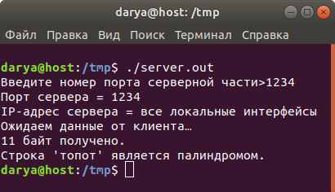

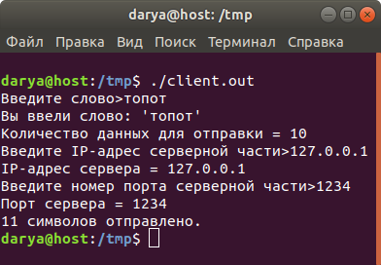

№ 2

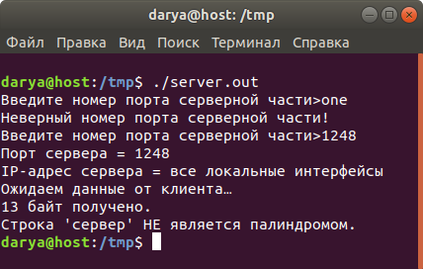

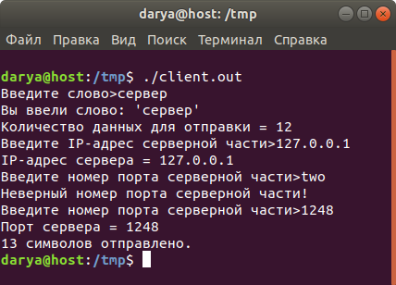

№ 3

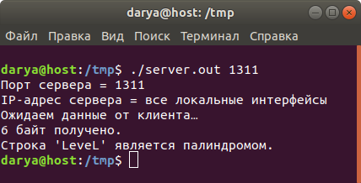

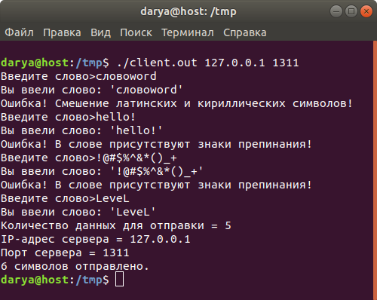

№ 4

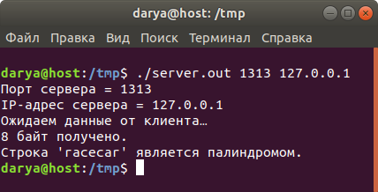

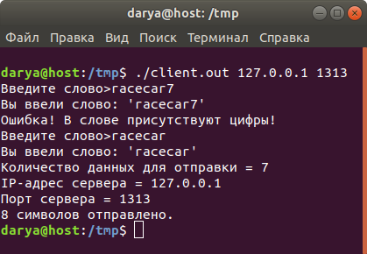

№ 5

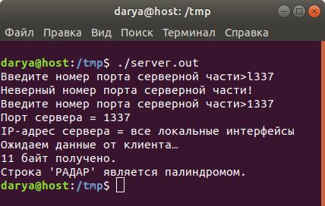

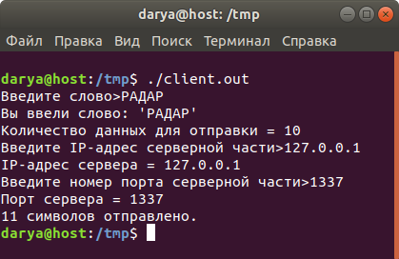

№ 6

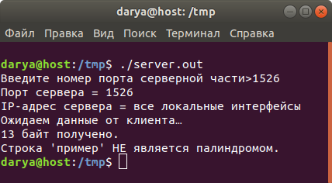

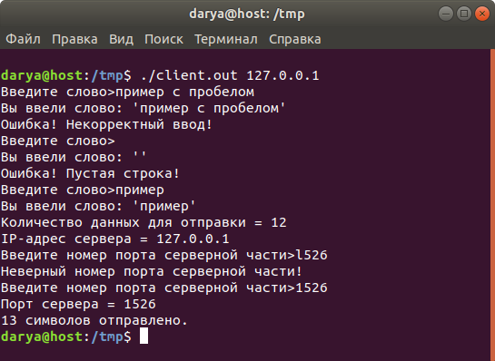

№ 7

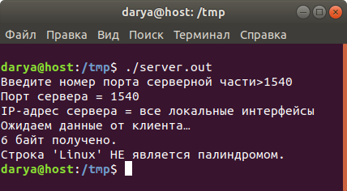

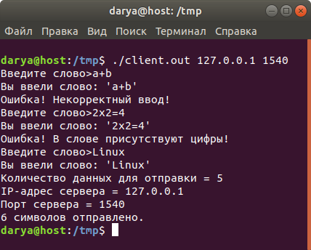

№ 8

